题型7　建议措施类主观题



**题型特点:**建议措施类主观题一般是用“怎样做到……”“主要对策”“应该如何做”“……建议”“启示”等关键词来进行设问,回答的是应该怎么做,如措施、对策、办法、建议等,设问前面多有相关材料,要求学生能结合具体的背景材料灵活运用所学知识,而不是泛泛地罗列知识或政策内容。从能力角度说,主要考查学生的归纳演绎能力、聚合思维能力。

这类题目的设问一般都给出确定的主体,如党、国家、政府、公民、企业、消费者、个人等,并且指定了要回答的某一方面的知识。

**解法指导:**

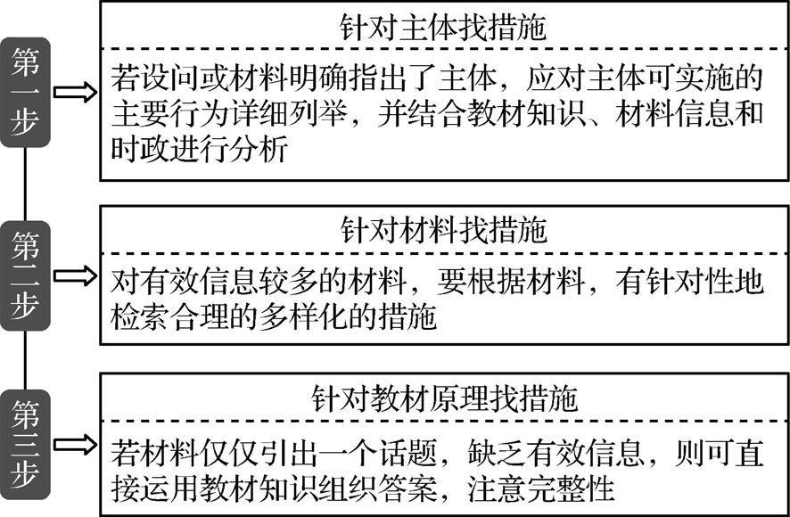

id:2147494161;FounderCES

　　不能准确抓住题型特点,误把建议措施类设问当成体现说明类或原因意义类,具体的建议措施不能与相关的理论联系起来,出现“两张皮”现象,建议措施不切实际“大而空”等。

**举题悟法**

　　中华人民共和国成立后,党和政府集中力量发展重工业与核工业,奠定了我国制造业发展的基础。改革开放后,我国深化制造业的市场化改革,不断完善健全价格形成机制、供需机制、竞争机制,有效改善了制造业发展的市场环境;通过制定制造业发展的战略与规划,紧紧抓住科技革命、全球价值链分工、生产方式变革等重大发展机遇;立足国内、放眼世界,坚持打开国门发展制造业,成为名副其实的“世界工厂”和世界制造业第一大国,造就了人类经济发展史上的“中国奇迹”,为世界上其他发展中国家的工业化提供了中国经验。

结合材料,运用《经济生活》的相关知识,回答下列问题:

(1) 运用社会主义市场经济与对外开放的有关知识,阐述工业化的中国经验。(6分)

(2) 请从“要大力发展实体经济”的角度,为进一步推进我国制造业高质量发展提两条建议。(6分)



1. (2021·泰州期末)2020年是新中国历史上极不平凡的一年,面对严峻复杂的国际形势,我们准确判断、精心部署,成为全球唯一实现经济正增长的主要经济体。在肯定成绩的同时,我们也必须清醒地看到,我国社会再生产的各环节仍然存在很多堵点。在产业薄弱环节,需要实施好关键核心技术攻关工程,尽快解决一批“卡脖子”的问题。社会物流总费用占GDP的比率远高于发达国家,特别是2020年受疫情影响,国内外物流受阻,物流费用上升,加重了企业原本就高的成本。收入结构不合理,劳动收入偏低,城乡、地区、行业收入差距依然严重。疫情、就业、社会保障等因素的影响,居民储蓄倾向普遍增强,截至2020年9月末,人民币存款余额达211.08万亿元,同比增长10.7%。

结合上述材料,请运用《经济生活》知识,分析我国应该如何进一步畅通社会再生产各环节。(12分)

2. (2021·扬州最后一模)“二氧化碳排放力争于2030年前达到峰值,努力争取2060年前实现碳中和。”这是中国对国际社会的承诺,也是对国内的动员令。这意味着,我国在持续为减缓气候变化影响做贡献的基础上,按下了减碳的加速键。2021年2月,《碳排放权交易管理办法(试行)》正式实施。碳交易市场中,减排企业及个人可通过登记注册成为交易方,通过清洁能源代替化石燃煤等所产生的减排量——CCER,可与碳配额等量互换。下图是某清洁能源项目减排企业C与A、B进行碳交易的流程图。

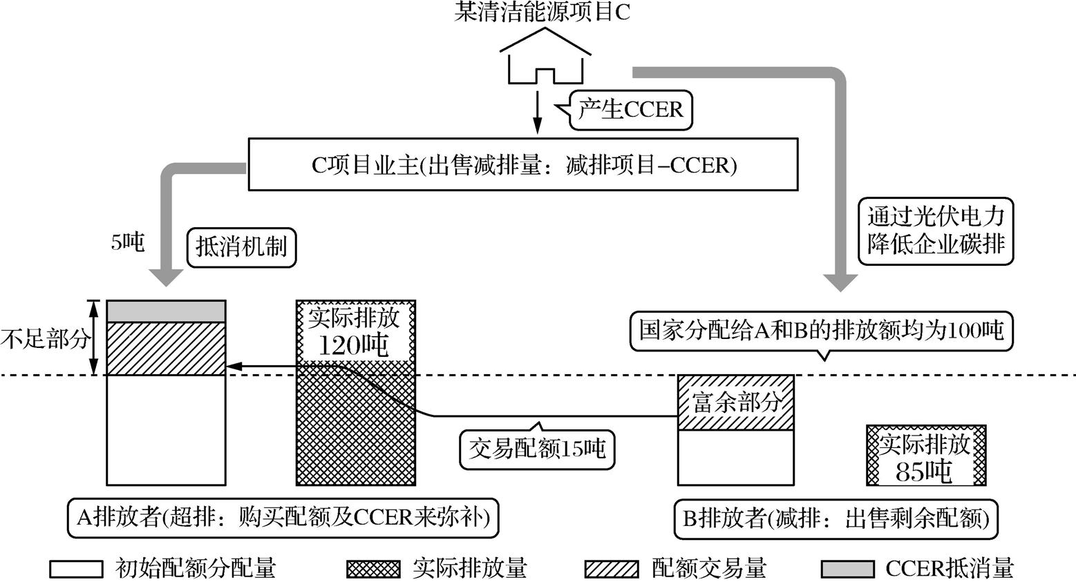

结合材料,运用《经济生活》知识,分析CCER参与碳交易对达成“30·60”双碳目标的实现路径。(12分)